健／令04-05　　　　　　　　　　　　　　　　　　　　　　　 　　令和４年１０月３日

**＊　健　保　だ　よ　り　＊**

三菱瓦斯化学健康保険組合

**育児休業中の保険料免除要件の見直しについて**

令和４年１０月１日から、全世代対応型の社会保障制度を構築するための健康保険法等の一部を改正する法律の一部が施行され、関係省令が施行されることにより、育児休業中の保険料免除の要件が以下のように見直されることとなりました。

**１．月中に１４日以上の育児休業等を取得した場合の保険料免除**

その月の末日が育児休業等期間中である場合に加えて、その月中に14 日以上の育児休業等を取得した場合にも標準報酬月額に係る保険料が免除されることとなりました。

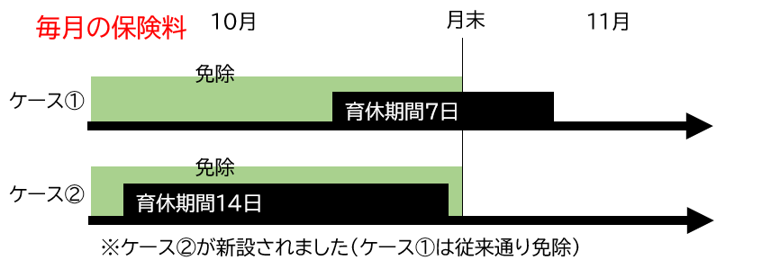

**２．賞与保険料の免除対象の変更**

賞与月の末日が育児休業等期間である場合に賞与保険料が免除されましたが、今回の改正で１ヶ月超の育児休業等の取得者に限り、賞与保険料が免除されることに変更されました。

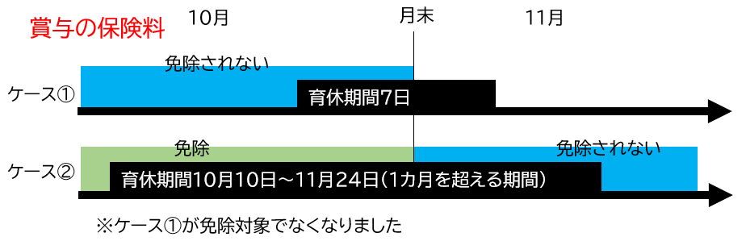

**３．出生時育児休業制度（産後パパ育休）の保険料免除対象追加**

　　出生時育児休業制度は、令和4年10月1日より施行される育児・介護休業法改正により、育児休業の一類型として創設される制度で、この度の健康保険法関係省令の改正により、健康保険料の免除の対象に追加されました。

以　上